UBND HUYỆN TIÊN LÃNG  TRƯỜNG MẦM NON NAM HƯNG | CỘNG HÒA XÃ HỘI CHỦ NGHĨA VIỆT NAM  Độc lập - Tự do - Hạnh phúc  Nam Hưng, ngày 29 tháng 10 năm 2024

BÀI TRUYỀN THÔNG
TRÒ CHƠI BÉ VUI HÁT TÌM ĐÚNG SỐ THEO YÊU CẦU

Trò chơi “Bé vui hát tìm đúng số theo yêu cầu” là hoạt động giáo dục vui nhộn dành cho các bé mầm non, không chỉ giúp trẻ phát triển kỹ năng âm nhạc qua việc hát mà còn giúp nâng cao khả năng nhận biết số.
Cách thức tổ chức trò chơi:
1. Bắt đầu trò chơi: Các thẻ số được xếp thành vòng tròn hoặc đặt xung quanh một chiếc bàn. Khi cô giáo bắt đầu một bài hát, các bé sẽ vừa hát theo vừa di chuyển xung quanh các thẻ số.
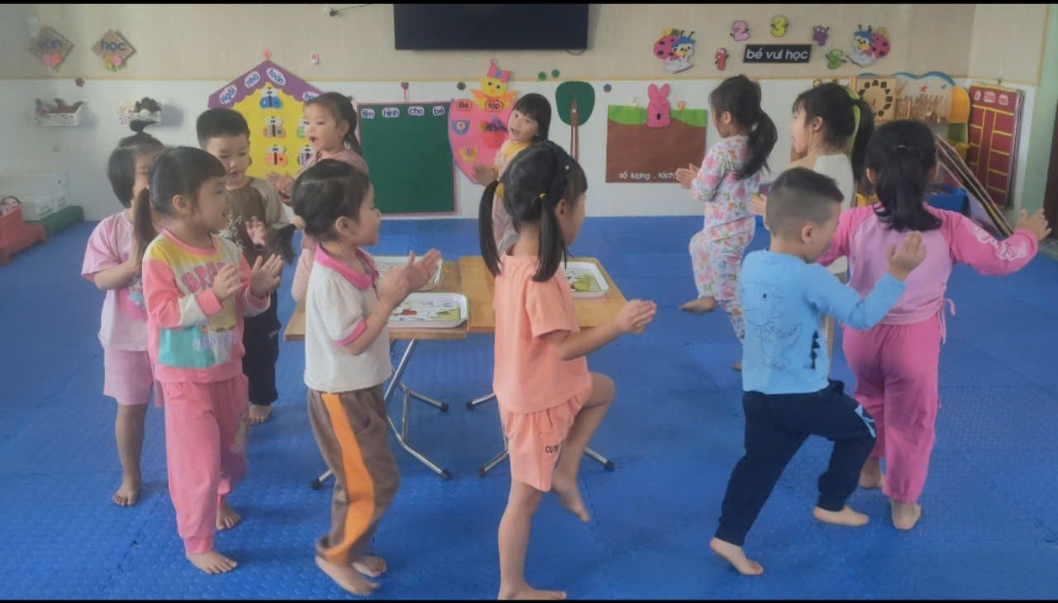
2. Kết thúc bài hát: Khi bài hát kết thúc, cô giáo đưa ra một yêu cầu – ví dụ: “Hãy tìm thẻ số 3”.
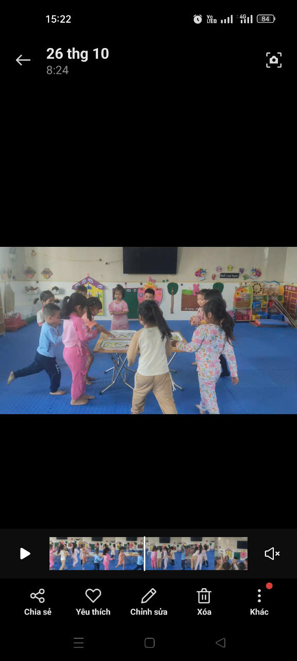
3. Thực hiện yêu cầu: Trẻ nhanh chóng đứng gần lại bàn để tìm đúng thẻ số theo yêu cầu và chỉ vào hoặc nhặt lên.
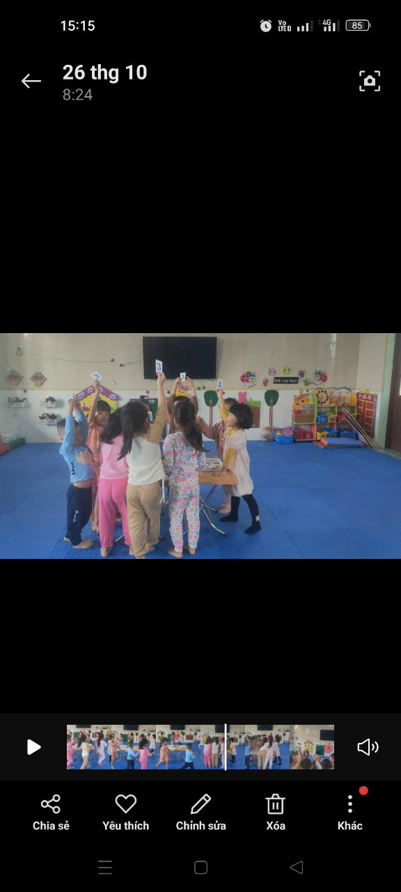
Mục tiêu của trò chơi:
- Phát triển khả năng nhận diện số: Giúp trẻ ôn tập và ghi nhớ các con số một cách sinh động.
- Tăng cường khả năng nghe và tập trung: Trẻ cần lắng nghe chỉ dẫn của cô và thực hiện đúng yêu cầu.
- Khuyến khích sự vận động và hòa đồng: Trẻ di chuyển, hát và chơi cùng nhau, tăng cường sự tự tin và khả năng phối hợp nhóm.
Ý nghĩa của trò chơi: Trò chơi “Hát và Tìm Số” mang lại niềm vui và sự hào hứng cho trẻ, đồng thời hỗ trợ quá trình học tập một cách tự nhiên và hiệu quả.
Cô giáo cùng các bé, hãy sẵn sàng cho những tiếng cười và niềm vui trong lớp học nhé!

